中华人民共和国国家标准
消防安全工程 总则
Fire safety engineering-General principles
（ISO 23932:2009，MOD）
GB/T 31592-2015
发布部门：中华人民共和国国家质量监督检验检疫总局
中国国家标准化管理委员会
发布日期：2015年06月02日
实施日期：2015年08月01日
本标准按照GB/T 1.1-2009给出的规则起草。
本标准采用重新起草法修改采用ISO 23932:2009《消防安全工程 总则》。
本标准与ISO 23932:2009相比在结构上有较多调整，附录A中列出本标准与ISO 23932:2009的章条编号对照一览表。本标准与ISO 23932:2009相比存在技术性差异，附录B中给出了这些技术性差异及其原因一览表。
本标准还做了下列编辑性修改：
——删除了国际标准的前言，重新起草了前言；
——修改了国际标准的引言，将其作为本标准的引言；
——将国际标准的“本国际标准”一词改为“本标准”；
——将国际标准中某些标点符号修改为符合中文习惯的标点符号；
——增加了资料性附录A和附录B，给出了本标准章条编号与国际标准章条编号的对照和技术性差异及其原因说明。
本标准由中华人民共和国公安部提出。
本标准由全国消防标准化技术委员会建筑消防安全工程分技术委员会（SAC/TC 113/SC 13）归口。
本标准负责起草单位：公安部四川消防研究所。
本标准参加起草单位：北京赛诺泛亚科技有限公司。
本标准主要起草人：王莉萍、伍萍、卢国建、沈纹、胡锐、兰彬、金素艳、王炯、刘军军、甘廷霞、张晓明、陈海云。

引言
建筑消防设计一般都执行消防规范（即工程建设消防技术标准）中的“处方式”条款，但随着我国工程建设的快速发展，各种新形式、大空间、多功能的建筑不断出现，各种新技术、新工艺、新材料不断使用，现行规范的规定难以覆盖和满足这些特殊建筑。针对特殊建筑的个性化特点，采用量化的消防安全工程方法来分析判断设计方案是否符合设定的消防安全目标，并提出有针对性的防范对策，是解决这类问题的一种可行方法。目前，这种方法已在国内外建筑的消防设计中得到应用。
本标准描述的是消防安全工程方法的一般性原则、设计思想和基本流程，详细的设计和计算方法由SAC/TC 113/SC 13归口制定的《消防安全工程指南》和《消防安全工程》两个系列国家标准给出。本标准可供从事消防安全性能化设计的技术人员使用，为消防安全性能化设计人员的培训提供技术指导，也可为其他消防安全性能化设计和评估标准的编写提供参考。

1 范围
本标准规定了消防安全工程方法的术语和定义，并对适用范围、使用流程、消防安全目标、功能要求和性能判据的确定、火灾场景的设计和评估，以及消防安全工程方案的实施等做出基本规定和要求。
本标准适用于建设工程消防性能化设计和评估。

2 规范性引用文件
下列文件对于本文件的应用是必不可少的。凡是注日期的引用文件，仅注日期的版本适用于本文件。凡是不注日期的引用文件，其最新版本（包括所有的修改单）适用于本文件。
GB/T 5907（所有部分）消防词汇
GB/T 31540.1 消防安全工程指南 第1部分：性能化在设计中的应用（GB/T 31540.1-2015，ISO/TR 13387-1:1999，MOD）
GB/T 31540.2 消防安全工程指南 第2部分：火灾发生、发展及烟气的生成（GB/T 31540.2-2015，ISO/TR 13387-4:1999，MOD）
GB/T 31540.3 消防安全工程指南 第3部分：结构响应和室内火灾的对外蔓延（GB/T 31540.3-2015，ISO/TR 13387-6:1999，MOD）
GB/T 31540.4 消防安全工程指南 第4部分：探测、启动和灭火（GB/T 31540.4-2015，ISO/TR 13387-7:1999，MOD）
GB/T 31593.1 消防安全工程 第1部分：计算方法的评估、验证和确认（GB/T 31593.1-2015，ISO 16730:2008，MOD）
GB/T 31593.2 消防安全工程 第2部分：所需数据类型与信息
GB/T 31593.3 消防安全工程 第3部分：火灾风险评估指南（GB/T 31593.3-2015，ISO/TS 16732:2005，MOD）
GB/T 31593.4 消防安全工程 第4部分：设定火灾场景和设定火灾的选择（GB/T 31593.4-2015，ISO 16733:2006，MOD）
GB/T 31593.5 消防安全工程 第5部分：火羽流的计算要求（GB/T 31593.5-2015，ISO 16734:2006，MOD）
GB/T 31593.6 消防安全工程 第6部分：烟气层的计算要求（GB/T 31593.6-2015，ISO 16735:2006，MOD）
GB/T 31593.7 消防安全工程 第7部分：顶棚射流的计算要求（GB/T 31593.7-2015，ISO 16736:2006，MOD）
GB/T 31593.8 消防安全工程 第8部分：开口气流的计算要求（GB/T 31593.8-2015，ISO 16737:2006，MOD）
GB/T 31593.9 消防安全工程 第9部分：人员疏散评估指南（GB/T 31593.9-2015，ISO/TR 16738:2009，MOD）
ISO/TR 13387-5:1999 消防安全工程 第5部分：火灾生成物的运动（Fire safety engineering-Part 5:Movement of fire effluents）
ISO 13571:2012 危及生命的火灾要素 火灾中逃生时间的评估指南（Life-threatening components of fire-Guidelines for the estimation of time available for escape using fire data）

3 术语和定义
GB/T 5907界定的以及下列术语和定义适用于本文件。
3.1 消防安全工程方法 fire safety engineering method
根据建设工程使用功能和消防安全要求，运用火灾科学和消防安全工程学原理，采用先进适用的计算分析工具和方法，通过对建筑环境中设定火灾场景的火灾风险量化和分析，进而对建设工程消防设计方案进行综合分析评估，判断建筑抵御火灾的性能指标是否满足预设的消防安全目标，从而优化消防设计方案的工作方法（也称消防性能化设计和评估方法）。
3.2 工程判断 engineering judgment
由经过培训、具备经验、具有资质的专业人员对工程分析的要素进行完善、补充、接受或否定的过程。
3.3 消防安全策略 fire-safety strategy
用以实现消防安全目标的功能设计方法，可作为试设计方案的依据。
3.4 功能要求 functional requirement
结合建筑特点，实现消防安全目标所必需的条件或措施。
3.5 强制性目标 mandatory objective
由标准或法规规定的消防安全目标，如生命安全、结构安全和环境安全。
3.6 性能判据 performance criteria
建筑消防设计安全性能的量化指标，用以判定消防设计方案是否能够实现安全目标。
3.7 安全系数 safety factor
为补偿计算方法、计算过程、输入数据及假设中的不确定性对计算值的影响，在修正计算值时所采用的修正系数。
3.8 试设计方案 trial design
为进行消防安全工程分析而预先选用的设计方案。

4 消防安全工程方法的适用范围
消防安全工程方法适用于具有下列情形之一的建设工程项目：
a)超出现行国家工程建设消防技术标准适用范围的；
b)按照现行国家工程建设消防技术标准设计时，难以满足工程项目特殊使用功能的。

5 消防安全工程方法的应用流程
消防安全工程方法的应用包括以下步骤：首先应确定消防性能化设计的内容和范围，其次在建立消防安全目标、功能要求和性能判据的基础上，开展火灾危险源识别，制定试设计方案，然后通过设定火灾场景和疏散场景，结合建筑物和使用人员特性选取不同的消防安全工程分析方法开展定量分析，评估设计方案能否实现消防安全目标，并根据评估结果编写最终的性能化设计评估报告。
消防安全工程方法的应用流程见图1。
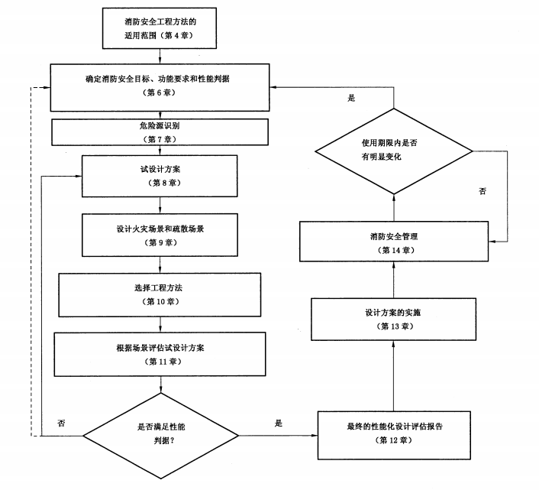
图1 消防安全工程方法的应用流程图

6 消防安全目标、功能要求和性能判据
6.1 一般要求
采用消防安全工程方法对建设工程项目进行消防性能化设计和评估时，应首先由建设、设计、使用、消防性能化设计和评估、消防监督等有关各方，根据建筑使用性质、建筑规模、结构形式、使用人员、可燃物等因素，兼顾对制定消防安全策略有重要影响的建筑特征或特殊使用需求，在充分沟通协商的基础上，确定消防性能化设计的内容和范围、消防安全目标和相关功能要求，建立用以验证功能要求是否能够实现消防安全目标的量化的性能判据。大型和复杂工程项目可由有关各方联合组成专家小组开展此项工作，专家组的构成应视建筑用途和规模而定，但至少应吸纳一名经验丰富的消防工程技术人员和具备消防安全工程方法定量分析能力的专家参加。
在此过程中应注意以下方面：
a)设定安全目标时，应针对所有可能发生的火灾设定预期的安全目标；
b)提出功能要求时，应确保通过设计使功能要求得到可靠实现；
c)建立性能判据时，应确保设计方案的充分程度能够通过工程方法得到检验；
d)开展局部评估时，应确保建筑局部采用消防安全工程方法不会影响建筑其他部分的消防安全。
6.2 与“处方式”规范的兼容关系
如果“处方式”规范的条文能够体现明确的强制性目标和功能要求，则可辅助用于确定消防性能化设计和评估中的消防安全目标和功能要求；如不能体现，则应单独制定相应的安全目标和功能要求。
消防性能化设计和评估也可采用从“处方式”规范条文引申出的性能判据，但应清楚完整地说明引申依据。在此情况下，采用消防安全工程方法达到的消防安全水平应至少不低于“处方式”规范能够达到的水平。
6.3 消防安全目标
6.3.1 生命安全
生命安全目标一般按“防止或减少建筑内部和周边人员以及消防员因火灾导致的人员伤亡”要求来确定，具体目标如下：
——人员疏散至建筑内安全区域，或全部安全撤离；
——消防员在实施灭火救援作业中的生命安全；
——结构坍塌不会危及建筑物周边人员及消防员的人身安全。
6.3.2 财产保护
财产保护目标一般按“减少或避免火灾对建筑物及其内部物品（如设备）等的破坏”要求来确定，具体目标如下：
——确保建筑结构和构造的安全；
——确保建筑物的财产安全。
6.3.3 商业和社会活动的持续性
保持商业或社会活动的持续性目标一般按“减少活动被中断的时间，降低活动中断所造成的经济损失，或保证某一特定活动能持续安全进行”要求来确定。
6.3.4 环境保护
环境保护目标一般按“限制火灾时释放到空气中的有毒物质总量，减少或避免火灾对自然环境造成直接和长期影响”要求来确定。若政府对环境质量有要求，则可将该要求作为环境保护的最低要求。
6.3.5 遗产保护
遗产保护目标一般按“减少或避免火灾对遗产造成损坏或改变”要求来确定。
6.4 功能要求
消防安全性能化设计和评估中，应对每个确定的消防安全目标设定一个或多个功能要求。
示例：对于高层建筑，若将消防安全目标定为避免结构失效并使疏散不受火灾的危害，则其功能要求一个是结构稳定性要求，规定在设定火灾场景条件下，保证建筑结构在人员疏散和消防员的工作完成前不发生永久性的破坏；另一个是生命安全要求，规定在设定火灾场景下，保证疏散空间在疏散完成前不受到火灾影响。
6.5 性能判据
6.5.1 一般要求
性能判据分为确定性判据和概率性判据，用于判断消防安全设计能否使功能要求得到满足。性能判据应根据建筑物的类别、功能要求及消防安全目标进行量化确定。
6.5.2 确定性判据
根据消防安全目标，可采用确定性分析方法（如火灾动力学方程、经验公式、计算机模型）获得一组量化的性能指标，用于判断消防安全设计能否使功能要求得到满足。生命安全目标的确定性判据，包括烟气层的高度下限、烟气层和火焰的温度上限、烟气透过能见度下限等，其计算方法参见ISO 13571:2012、GB/T 31540.2、GB/T 31593.5、GB/T 31593.6；结构安全目标的确定性判据，包括对建筑结构安全起至关重要作用的重点构件的承温上限、耐火极限等，其计算方法参见GB/T 31540.3；环境安全目标的确定性判据，包括烟气的浓度上限、腐蚀性燃烧生成物的浓度上限等，其计算方法参见GB/T 31540.2。
示例：对于结构耐火要求，一般以“建筑环境在设定火灾场景下，在人员疏散和消防员的工作完成前，不应发生不可接受的结构变形”为原则确定量化的性能指标，如要求该结构的耐火极限应不小于完成预期的或可能的人员疏散和灭火救援工作所需的时间。对于人员在疏散过程中对各种燃烧产物的耐受极限，一般以“在设定火灾场景条件下，不应使疏散空间在疏散完成之前受到火灾影响”为原则确定量化的性能指标。
考虑到消防安全工程方法中采用的假设和计算过程中的不确定性，确定性判据应与适当的安全系数共同使用。安全系数即可直接给出，也可在分析方法中间接引用。凡需直接给出的，应根据所选分析方法及评估判据加以确定，并得到有关各方的认可。
设定安全系数时应考虑如下因素：
——计算过程的不确定性；
——设计方案失效所带来的影响。
当输入数据或计算过程可靠性不确定时，应取保守值。
6.5.3 概率性判据
采用概率分析方法可获得评估火灾风险的概率性判据，主要反映火灾场景发生的概率及损失的严重程度。概率性判据的确定详见GB/T 31593.3。

7 火灾危险源识别
火灾危险源识别包括内部危险源和外部危险源的识别。
内部危险源识别需从以下几方面考虑：
——建筑材料和制品；
——常用燃油、燃气、用电等设备；
——建筑内的人员类型；
——建筑用途。
外部危险源识别需从以下几方面考虑：
——邻近的建筑、设施，以及人员活动行为；
——自然环境产生的危险源。
进行火灾危险源识别时，可将类似建筑或环境条件下发生的火灾及相关数据作为参考依据。

8 试设计方案
可通过定性的火灾风险分析提出一套或多套消防安全试设计方案，进而制定详细的消防安全策略，并得出一系列的消防安全性能化设计要点。
在试设计方案基础上设计火灾场景和人员疏散场景，可判定建筑物的整体或局部功能要求是否符合消防安全策略。评估分析时，应考虑各种因素之间的相互影响。
为便于评估消防安全目标是否得到满足，在消防安全性能化设计报告中，应对试设计方案进行准确记录和详细说明。
如有多个试设计方案供选择使用，则还应对这些方案进行经济性和实用性的对比分析，从中选择性价比最优的方案用于评估。

9 火灾场景和疏散场景
9.1 设定火灾场景
设定可能出现的火灾场景分为以下三个步骤：
a)辨识和描述可能导致火灾的危险源；
b)描述消防系统失效对火灾的影响和可能导致的后果；
注：某个保护措施的失效会减弱防火措施的效力。例如，防火门的开启不仅不能有效阻止火灾蔓延，还会造成灭火剂的损失从而导致气体灭火系统的失效。
c)按照火灾后果的严重程度以及后果的发生概率或频率，对火灾场景进行特征描述，其中应包括火灾的发生、发展和衰减以及火灾的蔓延途径。
9.2 选择火灾场景
对复杂建筑而言，火灾场景的数量可能会非常庞大，由于缺乏数据和资源将所有可能的场景全部量化，因此需要将详细的分析和量化应用到最重要的场景。
在对可能出现的火灾场景进行分析的基础上，将发生概率大或后果严重的一组火灾场景选择为设定火灾场景。对危险等级低的场景和危险等级高但发生概率低的场景可不予考虑；对发生概率高且危险等级高的场景，可归属为一组“最不利”场景，以体现建筑物火灾风险的总体水平要求；对于火灾的发生概率和危险程度影响较小的因素可予以忽略，对于难以量化又不可忽略的因素可通过设置保守的假设条件体现其影响。设定火灾场景的选择方法详见GB/T 31593.4。
9.3 疏散场景
如果将生命安全作为消防安全目标，在对工程设计进行评估时，应对建筑物使用人员自起火后到达安全地点前的这段时间内是否得到保护进行评估。
为说明火灾场景发生的可能性及其后果，应对建筑物使用人员的类别进行划分。建筑物使用人员对火灾情况的响应受诸多可变因素的影响，包括：
a)建筑物使用人员的数量和分布情况、人员对建筑物的熟悉程度、人员的行动能力以及行动受限情况、人员的行为及其他特征；
b)建筑物的特征，如建筑物的使用情况、出口平面布局及消防设施；
c)警示标识、疏散路径和应急管理方案；
d)上述因素在火灾场景制定过程中的相互影响，以及消防员和救援设施的紧急介入。

10 工程方法的选择
10.1 可采用的工程方法
消防安全工程方法主要有以下四种：
——确定性方法；
——概率性方法；
——火灾试验；
——工程判断。
试设计方案和典型火灾场景确定之后，为评估试设计方案能否实现消防安全目标，应进一步确定各场景的量化深度和范围，同时根据消防安全工程方法的类型和复杂程度，从中选择最为合理的方法进行评估。
10.2 计算方法
10.2.1 确定性方法
确定性方法采用基于火灾模型的经验公式或计算机软件评估建筑物的消防安全性能，以此量化火灾发展、烟气运动、人员疏散及建筑物对火反应。
适用于预测火灾发生发展过程、火灾生成物的运动、建筑结构的对火反应和室内火灾的对外蔓延趋势、建筑消防设施对火灾的探测、启动和灭火等火灾现象的经验公式及计算方法分别见GB/T 31540.2、ISO/TR 13387-5:1999、GB/T 31540.3和GB/T 31540.4；适用于计算烟羽流、烟气层、顶棚射流、开口气流等火灾现象的经验公式和计算方法分别见GB/T 31593.5、GB/T 31593.6、GB/T 31593.7和GB/T 31593.8；适用于预测人员疏散行为的经验公式和计算方法见GB/T 31593.9。
10.2.2 概率性方法
以火灾案例、火灾统计数据、风险评估技术为基础，采用火灾发生概率、系统可靠度等概率性分析方法，并结合火灾对人员及财产的影响等确定性分析方法，可综合量化火灾的发生概率和火灾危害程度，并根据火灾风险的可接受度等概率性判据，预测火灾发生的可能性和危害性。概率性分析方法及流程详见GB/T 31593.3。
10.2.3 灵敏度分析
可通过灵敏度分析研究计算方法中特定参数的改变对计算结果的影响，并根据研究目的、需要得到的结果、可用的资源和所分析模型的复杂性，来选择合适的灵敏度分析方法。有关灵敏度分析的详细信息见GB/T 31593.1。
10.2.4 验证和确认
火灾对建筑物及其使用人员和环境有多重影响，对于预测这些影响的计算公式和模型应进行验证和确认。
应明确划分尚需验证和已得到验证（尤其是已作为国际标准或技术规范出版）的计算公式或模型。任何计算公式或模型都只能在其适用的范围内使用。计算方法的评估、验证和确认详见GB/T 31593.1。
10.3 火灾试验
因火灾现象较复杂而导致无法采用计算方法或计算方法无效时，可通过对实体火灾试验结果的分析来评估设计方案。实体火灾试验的规模应按照能够影响到分析结果的最大尺寸的建筑环境设定，并能重现设计场景中的火灾特性，但试验仅局限于结构简单的建筑环境或建筑的某部分。对火灾试验的结果进行分析，以证明所得结论是基于试验数据的合理推论，并适用于相关消防性能化设计和评估。
实体火灾试验还可为消防安全工程方法的计算模型提供输入参数，提高计算结果的可靠性，为制定性能化设计方案提供参考和依据。
10.4 工程判断
当无法采用计算方法及计算数据或无法进行火灾模拟试验时，可采用工程判断的方法来让有关各方接受所采用的数据，或对试设计方案是否满足性能判据做出判定。

11 基于火灾场景的试设计评估
11.1 一般要求
应采用工程方法来分析和评估试设计方案，并判断是否满足定量的性能判据。评估中应对试设计方案的性能指标进行量化。根据性能判据的表述方式是确定性表述或概率性表述，在评估中可采用适用于具体火灾场景的确定性计算方式，或可采用适用于一组火灾场景的概率性计算方式。试设计方案的总体分析方法详见GB/T 31540.1。
11.2 所需数据和信息
采用消防安全工程方法评估试设计方案时需要获取的数据和信息见GB/T 31593.2。
从试验、调查统计和文献中获得的数据可作为消防安全工程方法的输入数据，并应满足相关工程方法的特定要求，满足试验方法或调查统计标准中规定的可靠性和准确性要求，并适用于待评估的试设计方案。
11.3 火灾后果的评估
在确定设定火灾场景的后果时，应考虑消防系统的有效性、可靠性及响应时间，并考虑消防系统与火灾之间的相互影响。当涉及身体健康和生命安全时，应将疏散场景列入分析范围。
对设定火灾场景的分析均应包含以下方面内容：
——火灾增长；
——火灾烟气流运动；
——主动消防系统的作用和可靠性；
——被动消防系统的作用和可靠性；
——消防安全管理的有效性。
考虑到相关的安全目标，还应辨识火灾对以下方面的影响：
——生命安全；
——财产；
——商业活动的持续性；
——环境保护；
——遗产保护。
11.4 火灾发生概率的评估
应按照GB/T 31593.3规定的方法评估每个设定火灾场景中的火灾发生概率。
11.5 与性能判据的对比
应将试设计的评估结果与消防安全目标对应的性能判据进行对比。对比结果不满足要求时，应对试设计进行修改，直至达到原有的性能判据要求。对于自愿性消防安全目标或性能判据，应与有关各方进行协商，达成一致性修改意见。
11.6 不确定性和安全系数
采用工程方法评估试设计方案时，存在以下不确定性因素：
a)场景的选择和定义；
b)主动及被动消防系统的作用；
c)设计火灾场景所采用的工程方法；
d)工程方法的有效性；
e)输入数据和参数的取值（在初始定性描述过程中产生的不确定性）；
f)假设条件；
g)确定性方法中为便于分析而做的简化处理。
应量化各评估部分的不确定性，从而得出不确定性的总体水平。这个总体水平可为安全系数或安全余量的选用提供依据。
安全系数应由建设、设计、使用、消防性能化设计和评估、消防监督等有关各方共同商定，并应在最终报告中详细说明其设定理由。
应慎重选用未设安全系数的模型。对模型的有效性持有疑问时，可查询相关文献资料，了解试验过程，判断与实际设计的差异。

12 最终报告
12.1 项目报告
12.1.1 一般要求
应向有关各方和维保人员递交一份详细的项目报告。项目报告应包含以下三个文件：
——建筑使用情况；
——根据建筑使用情况给出的消防安全性能化设计和评估报告；
——建筑使用期限内的检查及使用维护程序。
12.1.2 建筑使用情况
建筑的使用情况应与设计条件相符，并应在报告中进行记录。报告应包括：
a)对建筑及其使用情况的描述，包括：
——建筑高度、楼层数、总建筑面积和每层的建筑面积；
——建筑物与用地边界线和街道的相对位置；
——建筑的使用情况；
——建筑各部位的用途、功能及尺寸；
——固定设备、家具、装饰、装置及可燃物的位置；
——设施的安装说明和分析；
——各空间的使用情况；
——安全区的位置和特征；
——达到最终安全区的疏散路径。
b)在评估中设定的一系列假设条件，如：
——火灾荷载的位置及最大火灾荷载；
——人员位置和人员最大数量；
——主动消防措施；
——被动消防措施；
——疏散演习；
——检查和维护。
12.1.3 消防性能化设计和评估报告
消防性能化设计和评估报告应包含以下内容：
a)采用消防安全工程方法的对象及范围；
b)建筑物特征及消防设计概况；
c)人员特征；
d）消防安全目标；
e)功能要求；
f)性能判据；
g)试设计方案；
h)用于分析评估的火灾场景及选择依据；
i)主要设计参数的说明；
j)用于分析评估的工程方法和输入数据及选择理由；
k)具体分析计算过程；
l)评估结果与性能判据的比较；
m)消防设施；
n)消防安全管理要求；
o)结论；
p)参考文献（图纸、设计方案、技术资料）。
有关分析的综述内容宜置于报告的主体部分，而计算过程、模拟结果等内容，可置于报告的附录部分。
12.1.4 检查和维护程序
检查和维护程序应说明以下内容：
——最初的设计输入数据是否与建筑的最终使用情况一致；
——应进行周期性检查和维护的消防系统，以及检查维护方法。
12.2 项目审查
为确保设计方案能实现消防安全目标，需有关各方就12.1.1列出的三个文件达成共识。

13 消防安全性能化设计方案的实施
13.1 设计方案的修改变更
若最终的设计方案有变更，则须将变更写入报告。针对变更对消防安全的影响，还需征得有关各方的意见。
13.2 合格证明
应提供相应的确认文件或证明材料，以证明施工中所使用的制品与消防安全评估中的假设条件相符，且被认证合格。
在某些特定的应用场合，应按规定对主动保护设备或探测设备等进行现场性能测试，结果应记载入报告之中。
应确认或证明施工按照设计要求进行。
13.3 工程项目文件的更新
当建筑构造在施工过程中发生改变时，应根据变更情况更新12.1.1中的三个文件。

14 消防安全的管理和检查
14.1 一般要求
在建筑的整个使用期限内，应进行消防安全管理，并由中介机构对消防系统进行独立检查。
14.2 消防安全管理
14.2.1 消防安全管理目标
建筑或设施投入运行后，要加强日常管理。确定消防安全管理目标，提高消防安全管理的有效性，落实消防安全策略中的各项要求。
14.2.2 消防安全管理档案
应制作并保存消防安全管理档案，记录消防系统的运行和维护保养情况，以及紧急状况下的处置预案等。
若建筑用途、使用情况或火灾荷载发生改变，或建筑进行翻修或改建，应重新开展消防安全性能化设计及审查工作。

附录A（资料性附录）本标准与ISO 23932：2009相比的结构变化情况
本标准与ISO 23932:2009相比在结构上有较多调整，具体章条编号对照情况见表A.1。
表A.1 本标准与ISO 23932:2009的章条编号对照情况
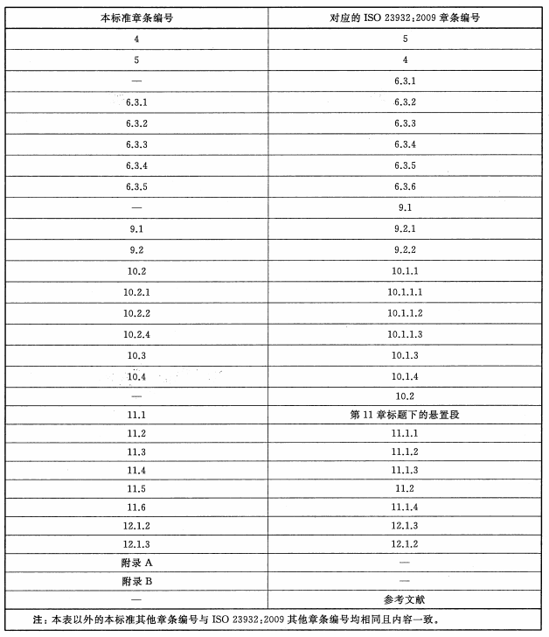

附录B（资料性附录）本标准与ISO 23932：2009的技术性差异及原因
表B.1给出了本标准与ISO 23932:2009的技术性差异及原因分析。
表B.1 本标准与ISO 23932:2009的技术性差异及原因
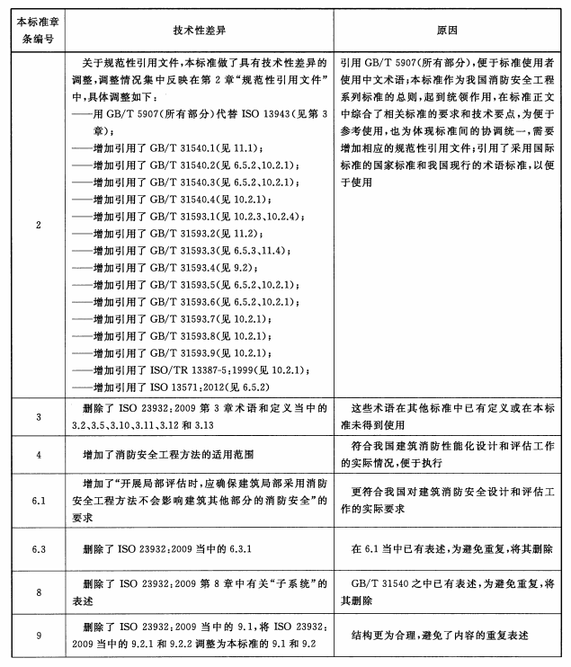
表B.1(续)
